

**毕业设计（论文）管理系统**

**使用手册**

**（学生）**

重庆泛语科技有限公司

## 2.1学生登录和用户设置

### 2.1.1登录系统

★第1步：打开系统登录页面: **vgms.fanyu.com**

**院校名称：【岭南师范学院继续教育学院】**

★第2步：登录方式（账号：学号，初始密码：**Lnsf123456#**）【建议统一更改为：Qxjy**123456#**，如更改其他密码，必须登记好】

★第3步：**学校选择：岭南师范学院继续教育学院**，输入账号密码，登录系统。

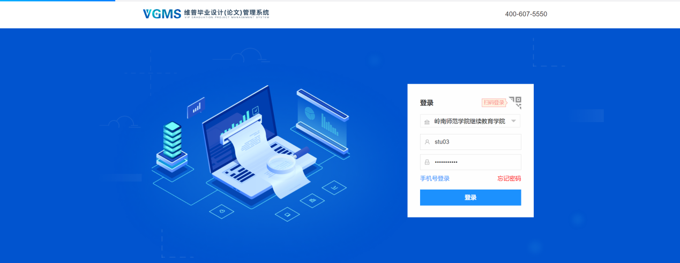

### 2.1.2安全中心

★第1步：点击个人设置——安全中心“绑定邮箱”——输入邮箱地址以及验证码，确认绑定即可绑定邮箱。

★第2步：绑定后忘记密码即可通过邮箱自行找回（建议绑定），未绑定邮箱忘记密码则需要联系学院管理员。

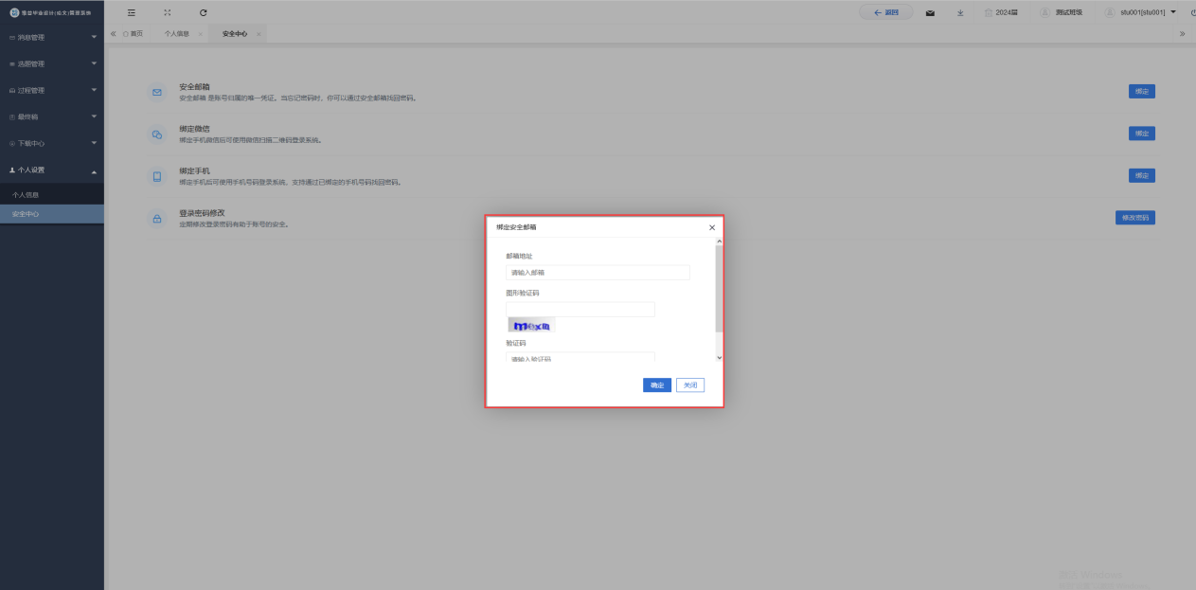

忘记密码可通过绑定的安全邮箱在首页处找回密码

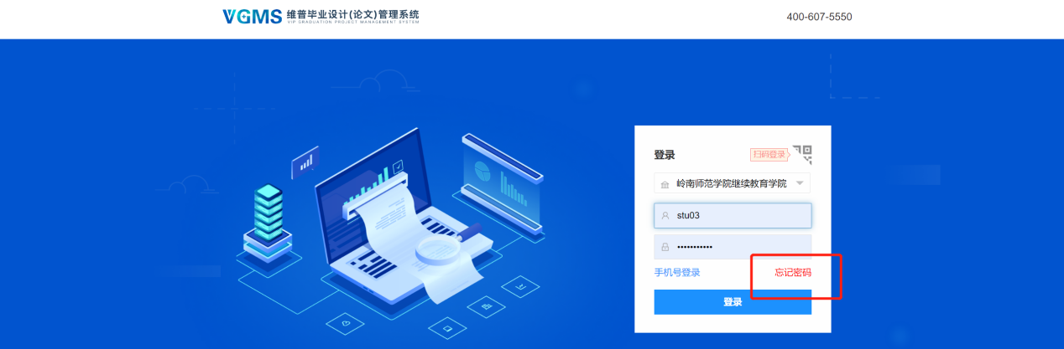

## 2.2过程管理

### 2.2.1提交定稿检测（使用已分配的检测次数进行查重检测）

★第1步：**选择左边菜单栏“过程管理”——选择“定稿”——选择“编辑定稿”——点击页面“编辑”按钮即可在弹窗中上传定稿。**

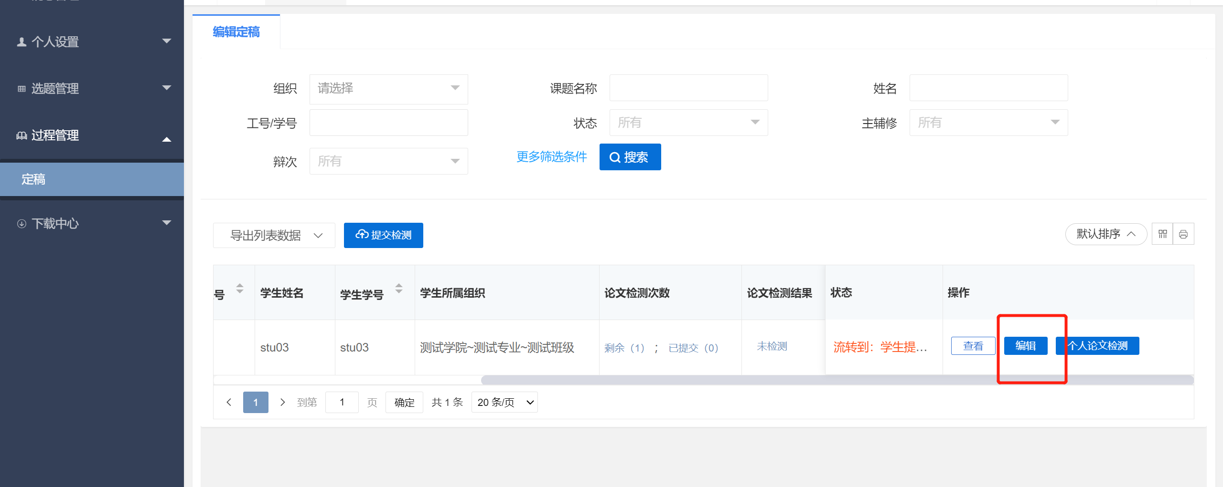

★第2步：**弹窗中点击“上传文件”即可上传，上传提交之前可以进行调整，确认无误后点击“暂存”。**

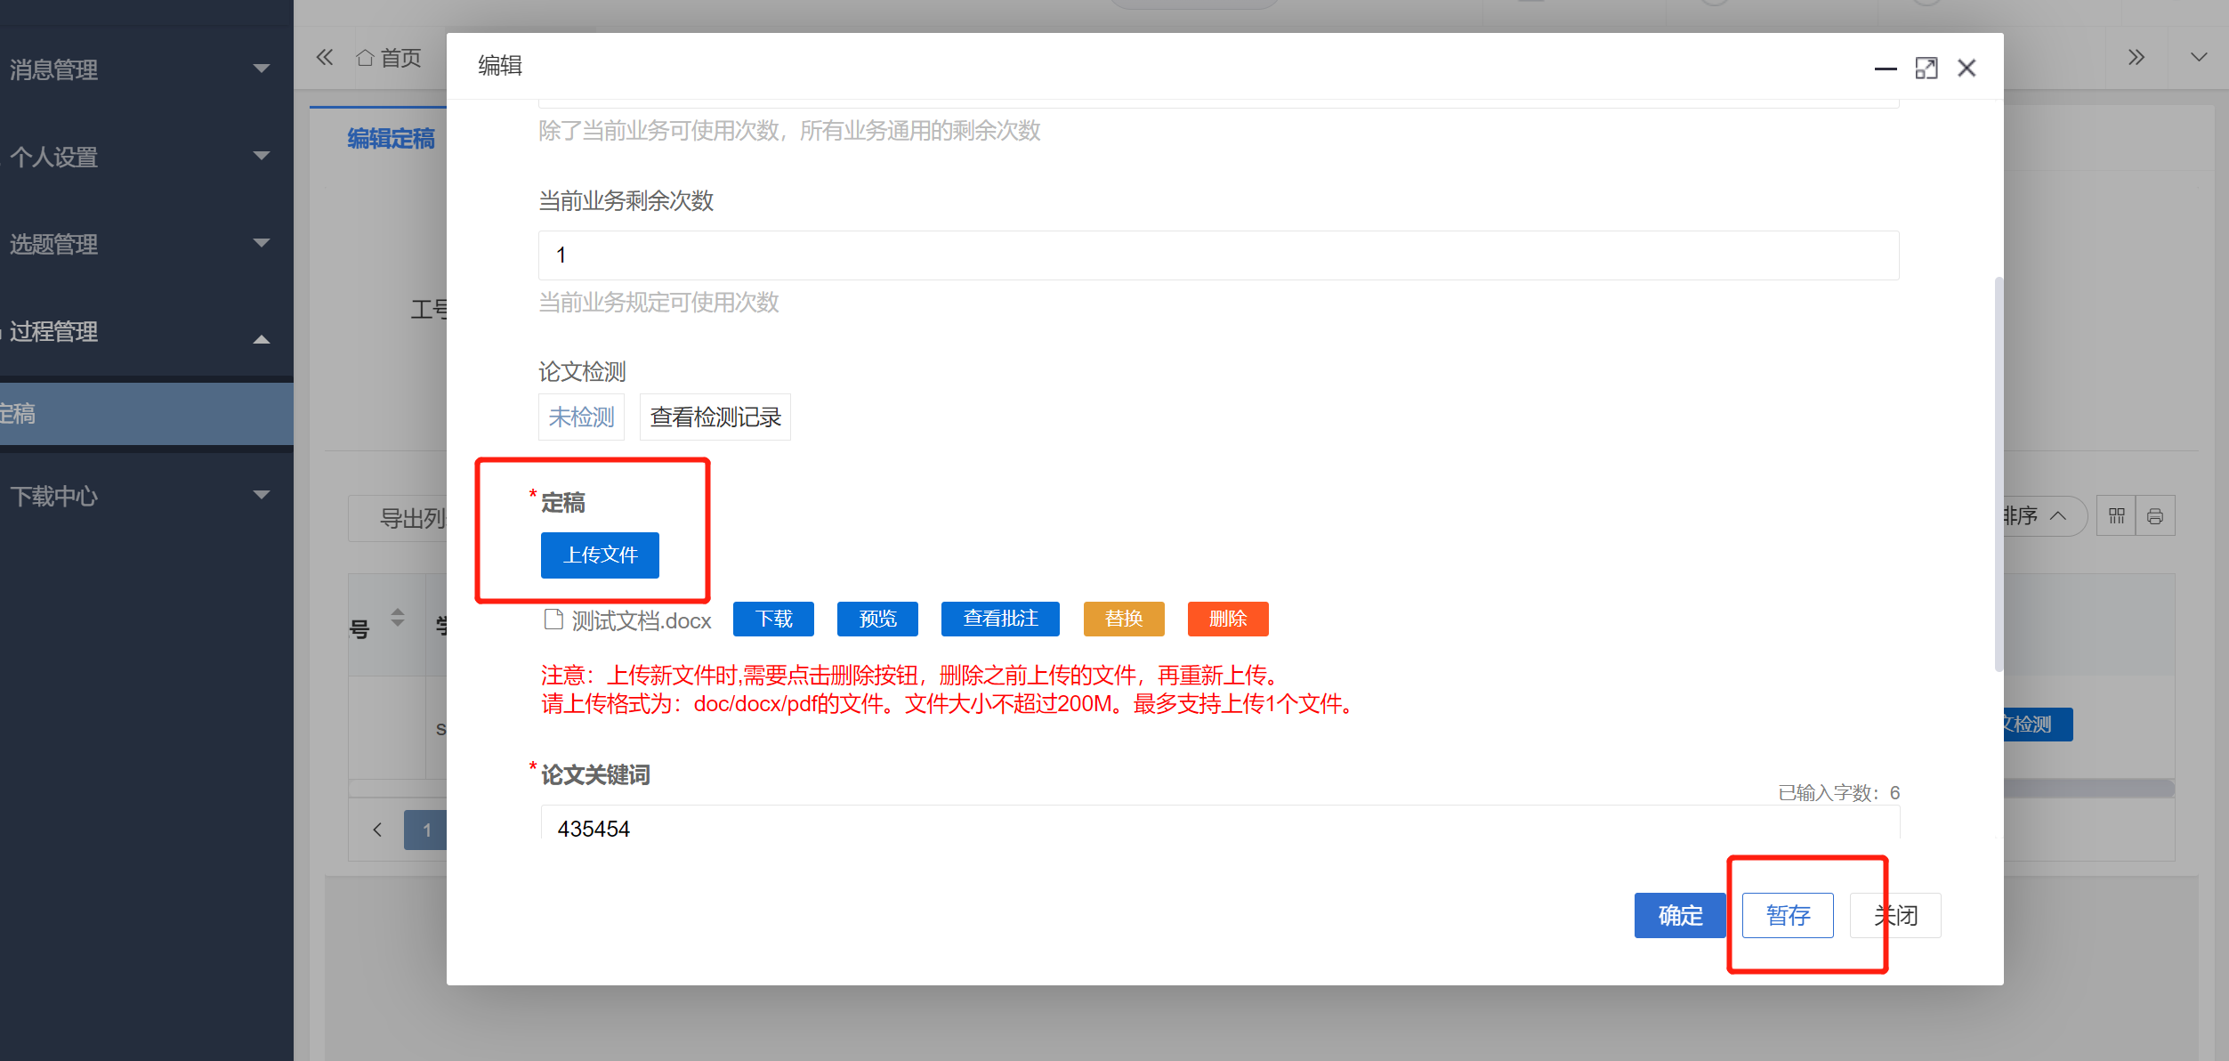

★第3步：**点击编辑定稿页面的“提交检测”功能，即可使用系统内分配的检测次数进行检测。**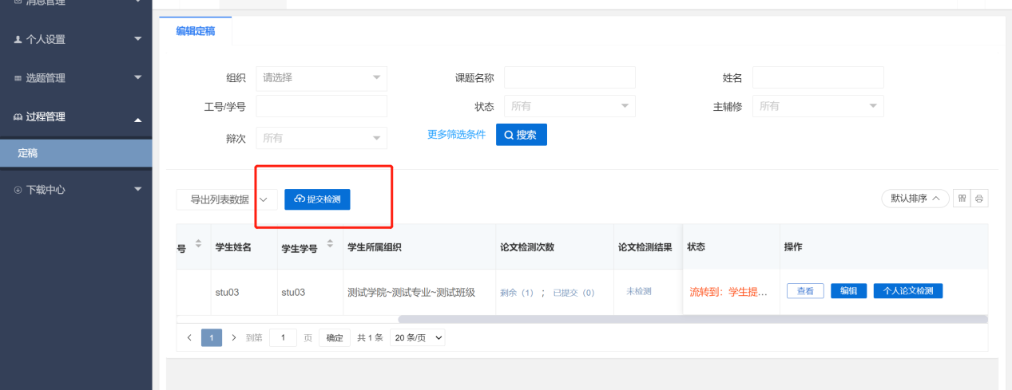

★第4步**：检测完成后，点击页面“编辑”，在弹窗右小角点击确定，即可完成论文提交。**

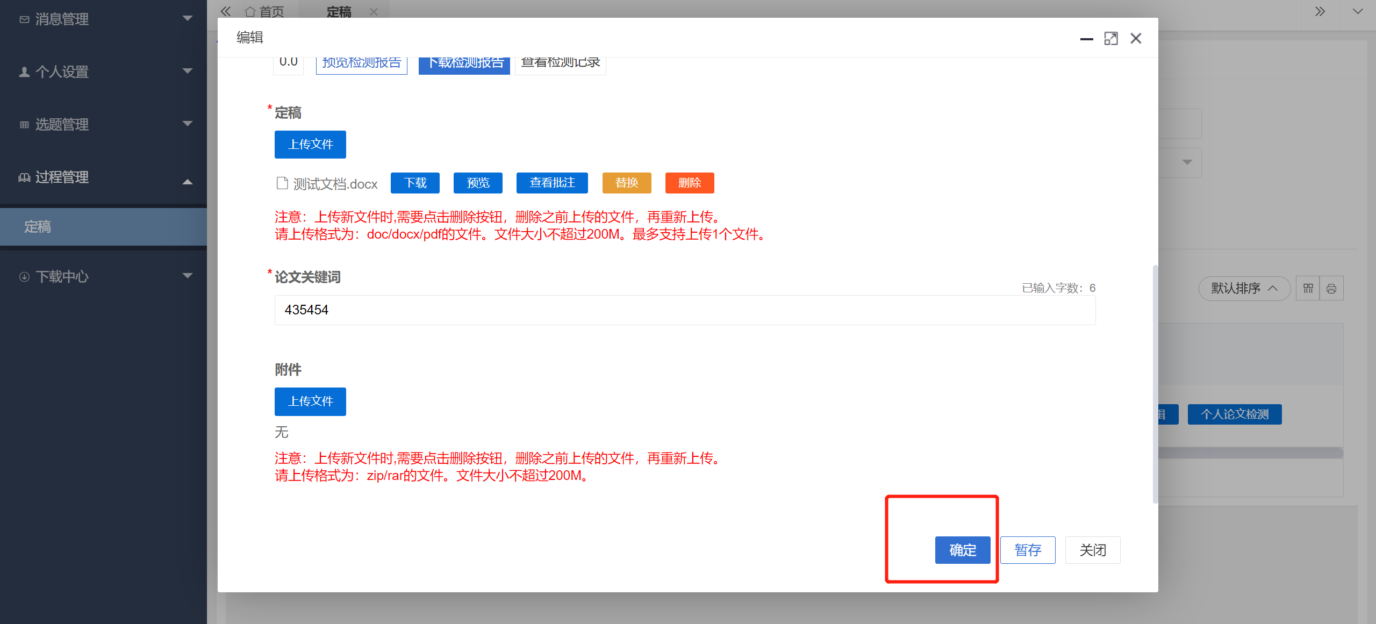

### 2.2.2提交定稿检测（自费查重检测）

### **系统内已分配检测次数，优先使用系统内分配的检测次数进行查重检测，系统内剩余检测次数见如下截图。**

### 

**系统内分配的检测次数消耗完毕之后，可以使用“个人论文检测”进行付费检测。**

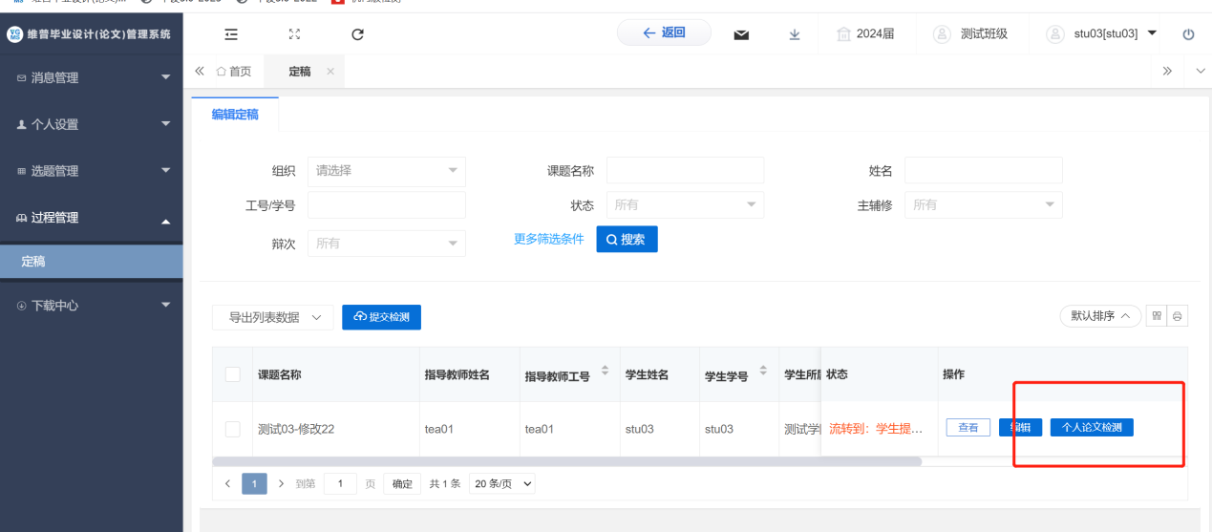

**操作步骤如下：**

★第1步：**选择左边菜单栏“过程管理”——选择“定稿”——选择“编辑定稿”——点击页面“编辑”按钮即可在弹窗中上传定稿。**



★第2步：**弹窗中点击“上传文件”即可上传，上传提交之前可以进行调整，确认无误后点击“暂存”。**



★第3步：**点击编辑定稿页面的“个人提交检测功能”功能，跳转付费即可。**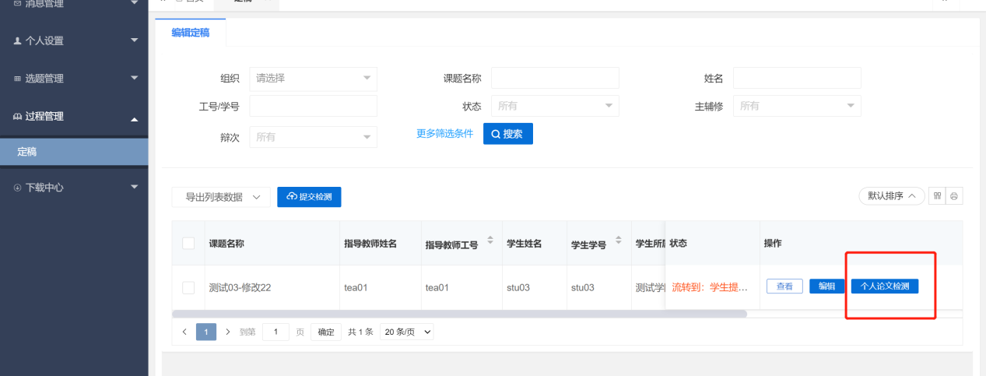

★第4步**：检测完成后，点击页面“编辑”在弹窗右小角点击确定，即可完成论文提交。**



## 注意事项

**3.1、上传稿件后，需要先暂存稿件，再选择使用系统检测次数进行检测还是付费自检两种方式。**

**3.2、提交检测之后，不能再更改或者替换稿件，更换稿件之后需要重新检测，请在提交检测之前充分修改稿件，确认无误后再提交检测。**

**查重报告下载流程【查重率低于30%】**

**第一步：检测后，点击【论文检测结果】**

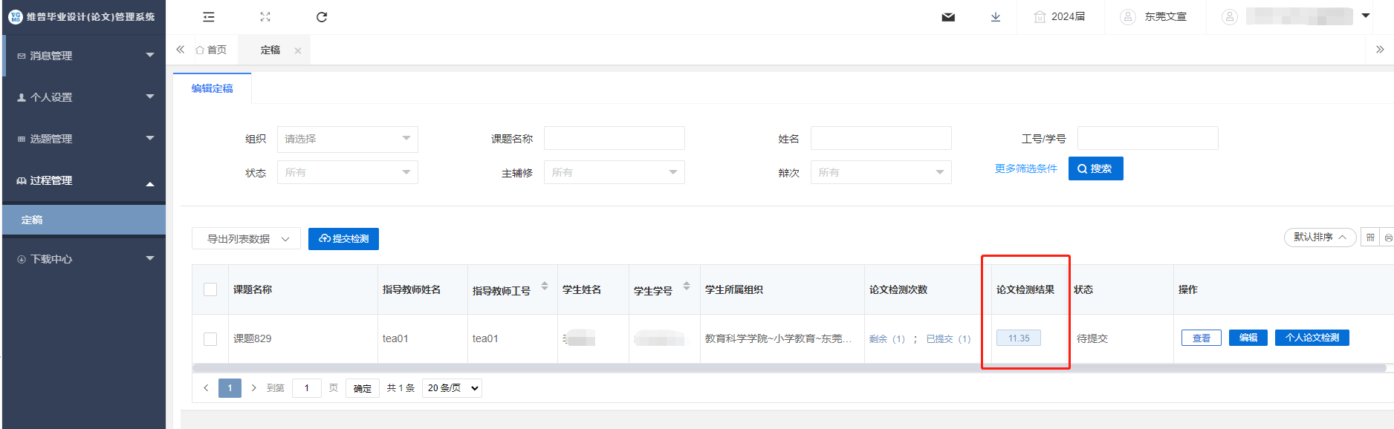

**第二步：点击【下载报告】**

